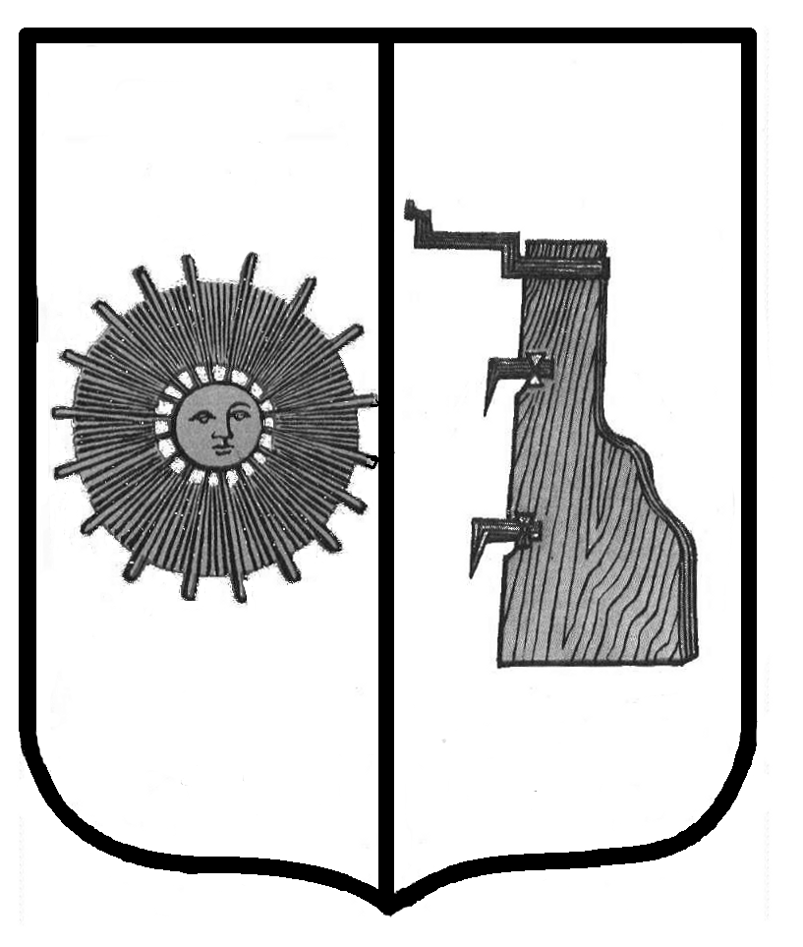

**Российская Федерация**

**Новгородская область**

**Боровичский район**

**АДМИНИСТРАЦИЯ ЖЕЛЕЗКОВСКОГО СЕЛЬСКОГО ПОСЕЛЕНИЯ**

**ПОСТАНОВЛЕНИЕ**

**от 24.04.2020 г. № 50**

д. Железково

**Об утверждении отчёта о ходе реализации муниципальной программы «Дорожная деятельность в Железковском сельском поселении** **на 2019 – 2021 годы» за 2019 года**

В соответствии с постановлением Администрации Железковского сельского поселения от 25.10.2013г. № 55 «Об утверждении Порядка принятия решений о разработке муниципальных программ Железковского сельского поселения, их формирования и реализации, Порядка проведения оценки эффективности реализации муниципальных целевых программ»

Администрация Железковского сельского поселения

**ПОСТАНОВЛЯЕТ:**

1. Утвердить отчёт о ходе реализации муниципальной целевой программы «Дорожная деятельность в Железковском сельском поселении 2019 – 2021 годы» за 2019 год (приложение 1).

2. Опубликовать постановление в бюллетене «Официальный вестник Железковского сельского поселения» и разместить на официальном сайте Администрации сельского поселения.

**Глава сельского поселения: Т.А. Долотова**

  Приложение1

**Мероприятия программы**

**«Дорожная деятельность в Железковском сельском поселении** **на 2019 – 2021 годы» за 2019 года**

|  |  |  |  |  |  |
| --- | --- | --- | --- | --- | --- |
| **№ п/п** | **Мероприятие** | **Исполни-тель** | **Источник финансирования** | **Объем бюджетных ассигнований** | **Результат** |
| 1.1 | Формирование адресного перечня подлежащих ремонту дорог местного значения, тротуаров | Администрация сп | Выделение средств не требуется | - | Исполнено |
| 11.2 | Капитальный ремонт, ремонт и содержание дорог местного значения | Администрация сп | Бюджет  поселения  Областной бюджет | 2392,1  3444,0 | Исполнено |
| 1.3 | Проведение государственной экспертизы проектно - сметной документации на капитальный ремонт дорог местного значения | Администрация сп | Бюджет  поселения | 53,5 | Исполнено |